Associazione Scienza & Vita Mantova - Sezione di Castel Goffredo

EDUCAZIONE DEI FIGLI E IDENTITA’ SESSUALE
Consigli per una crescita armonica

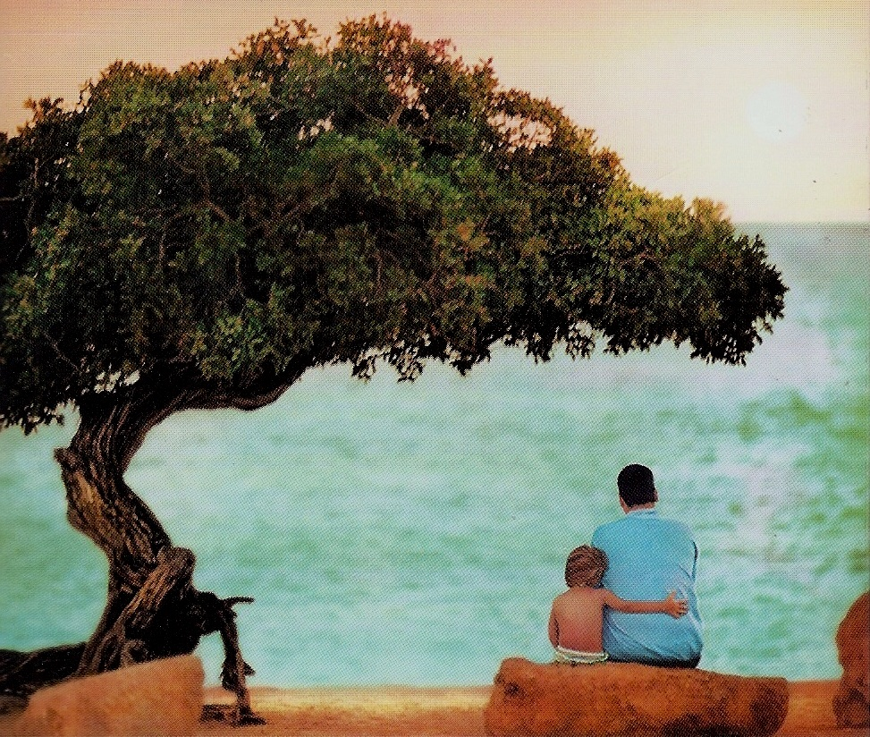

Dott.Roberto  Marchesini  Psicologo  (relatore) |  | Franco  Ciccarello  Presidente S&V Mantova  (moderatore)

GIOVEDI’ 7 FEBBRAIO 2013 ORE 20,45
ORATORIO PARROCCHIALE di CASALOLDO
Piazza Matteotti

Aderiscono all’iniziativa: Amici del Movimento per la Vita di Casaloldo, Castelnuovo di Asola, Medole e Castel Goffredo.

